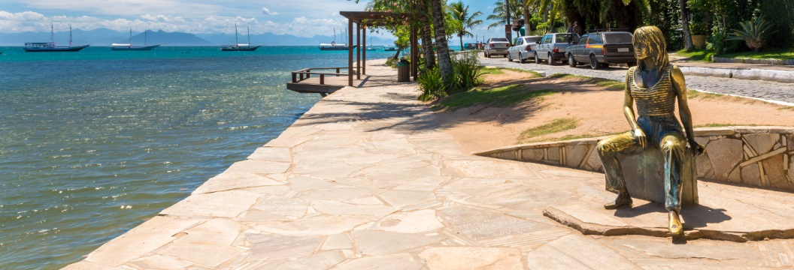



RIO DE JANEIRO & BUZIOS
8 Días | 7 Noches desde 759 US$ por persona en habitación doble

VALIDEZ
01 marzo a 20 diciembre 2026.

NUESTRO PROGRAMA INCLUYE
- Traslado privado aeropuerto en Rio / hotel en Rio.
- 03 noches de hospedaje en Rio de Janeiro con desayuno
- 04 noches de hospedaje en Búzios con desayuno
- Traslado regular: hotel en Rio/ hotel en Búzios / aeropuerto en Rio
- Tour Regular Playas de Búzios - paseo en barco o trolley.
- Impuestos hoteleros.

TARIFAS
Hotel Rio de Janeiro | Posada Buzios | Vigencia 2026 | Single | Doble | Triple
Savoy Othon Lite | Bucaneiro Buzios | 01 Mar a 20 Dic | 1.245 | 759 | 824
Windsor Excelsior Hotel | La Chimere Buzios Essence | 01 Abr a 10 Dic | 1.351 | 761 | 700
Miramar Hotel by Windsor | Vila D’ este | 01 Mar a 20 Dic | 3.577 | 2.103 | 2.396
**Tarifas por persona, por programa en USD**
Tarifas dinámicas, favor reconfirmar al momento de la reserva.
Tarifas no aplican para feriados (Carnaval, desfile de campeonas, semana santa) y eventos especiales.

NO INCLUYE
- Pasaje aéreo.
- Propinas.
- Seguro de asistencia en viaje
- Servicios no indicados

INFORMACIÓN ADICIONAL
Traslados señalados desde aeropuerto en servicio regular. Aplica suplemento para servicios de traslados llegando o saliendo en horarios nocturnos
La hora de inicio de los paseos puede cambiar. En caso de algún cambio, la información será comunicada al pasajero con el nuevo horario.
Valores para pasajeros individuales
Sujetos a disponibilidad al momento de reservar y a cambios sin previo aviso
En caso de que sea necesario (eventos, cierre de venta, disponibilidad), se utilizará un hotel de categoría similar.
En caso de fuerza mayor se podrá usar un hotel de la misma categoría.
Tarifa de programas solo válido para fechas indicadas, no aplica para festividades locales, navidad, año nuevo y otras indicadas por el operador.
El programa está cotizado en la categoría habitación más económica del hotel, para categorías superiores cotizar.
Posibilidad de reservar excursiones, entradas y ampliar las coberturas del seguro incluido. Consulta condiciones.

POLITICAS DE CANCELACIÓN
Por los conceptos que a continuación se indican:
- En el caso de cambios o anulaciones de reserva se aplicarán políticas establecidas por hoteles, receptivos, cruceros, aseguradoras y líneas aéreas, en cada caso puntual. Consulte.
- No show o no presentación por parte del pasajero aplicara cargos o pago del importe total del viaje, abonando, en su caso, las cantidades pendientes, salvo acuerdo de las partes en otro sentido.

